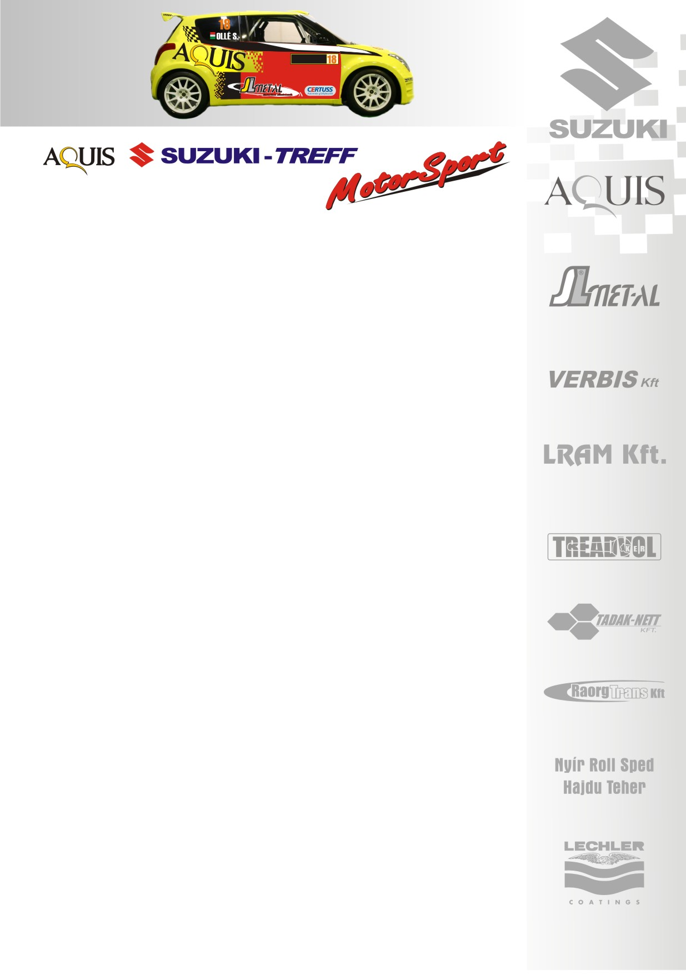
2010. július 16.
Aquis Suzuki Treff Motorsport
Veszprém Rallye, Beharangozó
Ollé Sándor- Kerék Balázs
Renault Clio R3

Renault-val támadunk!
Az Aquis Suzuki Treff Motorsport első számú párosa Ollé Sándor és Kerék Balázs ezúttal nem a jól megszokott Super1600-as Suzuki Swifftel, hanem egy Renault Clio R3-mal vágnak neki a két naposra csökkent viadalnak…
Ollé Sándor: „Úgy tűnik, ebben az évben minden változik, az elmúlt versenyen egy új navigátorral, Gulyás Katával indultam, most pedig egy új autóval. Nem vagyok hűtlen a Suzukihoz, azonban a Swift motorórája már Bükfürdőn lejárt, nagyon legyengült, az új motor pedig még nem érkezett meg Japánból, így nem mertem bevállalni még ezt a versenyt is. Kaptunk egy jó lehetőséget Takács Attilától, amit az egyik legjobb autónak tartunk ebben a kategóriában. Ez egy nagyon jól felkészített autó, igaz majdnem 100 kilogrammal nehezebb, mint a Suzuki, amit a féktávokban éreztem, nehezebben áll meg egy-egy féktávon illetve kigyorsításoknál más sebességi fokozatnál kezdett gyorsulni az autó. Nem igényel más vezetési stílust a féktávokra kell majd jobban odafigyelnünk…
A csütörtöki tesztet kíváncsian vártam, kellemesen csalódtam az autóban egészen könnyen vezethető és erős autó, viszont közelebb áll az N-eshez, mint a Super1600-ashoz. Motor lóerőben kifejezetten jó, a váltója is sokkal jobban kezelhető, mint a Swiftünké, talán a futóművében nem találtuk meg a legideálisabb beállítást. Húsz kilométert teszteltünk, mert annyira rossz volt már a pálya minősége, hogy nem igazán éreztem, hogy egy-egy módosítást követően, mennyire jó irányba megyünk… Végül, egy közepesen jó beállítást találtunk, de összbenyomásom az autóval kapcsolatban nagyon pozitív.
Az A/7-es kategóriában eddig Pálinkás Zsolti egyeduralkodónak számított, már az előző versenyen panaszkodott, hogy hiányoznak a régi csatáink, na most megkapott minket… Véleményem szerint, ez az autó legalább olyan jó, mint az én Swiftem, így mindenképpen az A/7 és a R3 győzelméért szeretnénk harcban szállni. A teszt alkalmával még nem tudtam kiismerni a Cliót, így valószínűleg nem tudok a határain autózni.
Az utolsó pillanatban újabb változás történt, ugyanis Kata a teszten egy ugratónál nagyon megrántotta a gerincét, bíztunk benne, hogy rendbe jön, de így nem merte vállalni a futamot. Tegnap délután szóltam Balázsnak, hogy csapatvezetőként, most a jobb egyben van rá nagyobb szükségem. Ennyi váratlan helyzet után, már tényleg kijárna egy győzelem, amiért mindent meg is teszünk!”

Köszönjük támogatóinknak!
További információk: Papp Zsuzsa 06-30-239-5827
A rendszeresen frissülő honlapunkon, www.ollesasa.hu –n!

